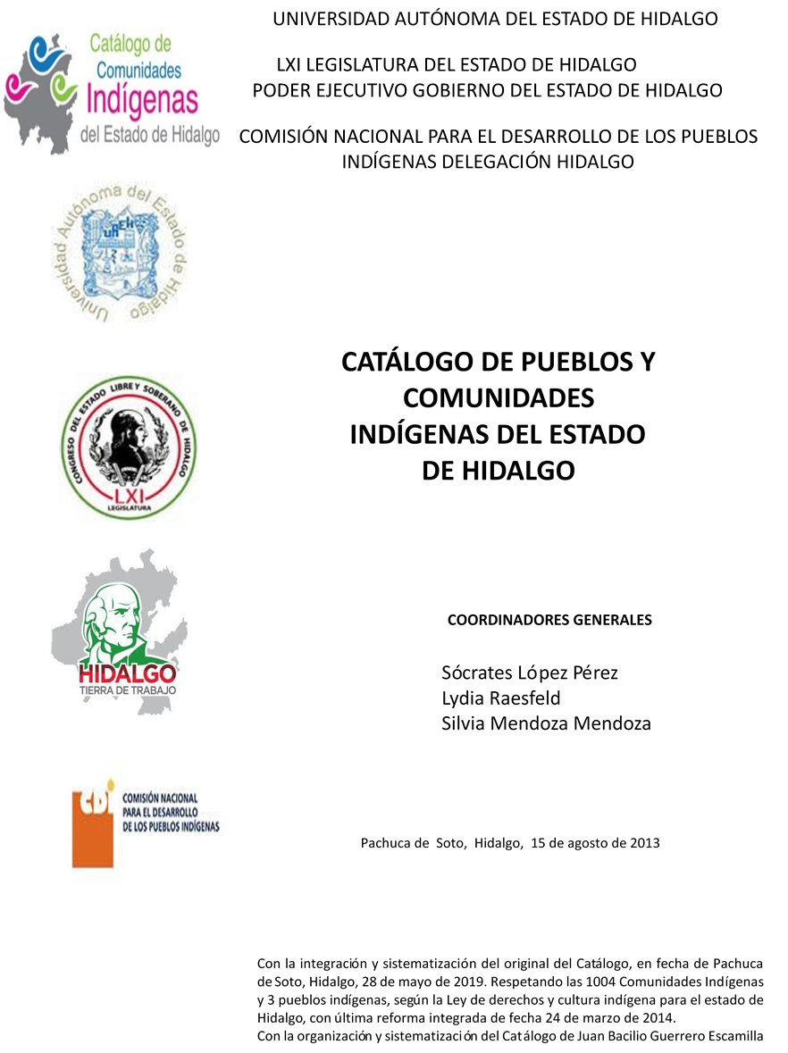

Terrero
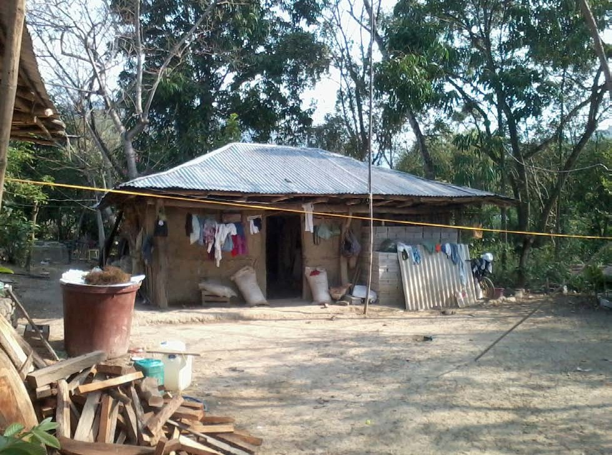
CCIEH: HGOHUJ120

Terrero: 130280096

DICTAMEN

Después de analizar la información proveniente del instrumento de levantamiento de información aplicado (cédula) en las localidades seleccionadas (por haber cumplido los requisitos de contar con más de cien habitantes y que mantuvieran un índice superior a la media nacional de Hablantes de Lengua Indígena) y de la ponderación de las variables que se consideraron en la metodología de este estudio, el equipo académico de este proyecto considera que la comunidad de Terrero, del Municipio de Huejutla de Reyes, con clave INEGI 130280096, reúne las estructuras sociales y culturales para ser considerada como INDÍGENA y ser incluida en el Catálogo de Comunidades Indígenas del Estado de Hidalgo con la clave HGOHUJ120.

Terrero mantiene una intensa vida social articulada por sus autoridades que son elegidas por un periodo de un año en Asambleas Generales, a las cuales convocan a Avecindados y autoridades de la comunidad, de igual forma la asamblea cumple la función de consejo y es la máxima autoridad.

Esta comunidad tiene un significativo 90 por ciento de Hablantes de Lengua Indígena, siendo el náhuatl la primera lengua en la comunidad.

Sobre las prácticas culturales, se observa que la Fiesta Patronal y el Día de Muertos se celebran aún y conservan su carácter unificador, sin embargo, es latente la pérdida de la celebración Carnaval y otras ceremonias y ritos agrícolas.

En esta comunidad expresaron que no hay problemáticas porque es muy tranquila, sin embargo, si se llegase a cometer una falta será solucionada por el Delegado y su Comitiva.

En relación a los médicos tradicionales aún se cuenta con sobador y partera, de igual forma observamos que aún es frecuente el uso de hierbas y tés como remedios a diversas enfermedades.

Terrero, Huejutla de Reyes
 |  | Resumen
 | Clave CCIEH | HGOHUJ120
 | Clave INEGI | 130280096
PRIORIDAD Y CATEGORÍA | MÍNIMO | TOTAL
PRIORIDAD Y CATEGORÍA | REQUERIDO | OBTENIDO
1- Hablantes de lengua indígena * | 6.5% | 89.6%
2- Territorio | 30.0% | 90.0%
3- Autoridad tradicional | 10.0% | 60.0%
4- Asamblea comunitaria | 100.0% | 100.0%
5- Comités internos tradicional | 25.0% | 100.0%
6- Autoadscripción | 100.0% | 100.0%
7- Usos y Costumbres para resolver sus conflictos | 20.0% | 80.0%
8- Trabajo comunitario | 100.0% | 100.0%
9- Medicina Tradicional | 25.0% | 100.0%
10- Parteras tradicionales | 100.0% | 100.0%
11- Médicos tradicionales | 25.0% | 25.0%
12- Fiestas del pueblo: Patronal, santos, carnaval, agrícola o climática | 25.0% | 100.0%
13- Relación del ciclo económico con ceremonias | 100.0% | 0.0%
14- Lugares sagrados (cerros, cuevas, piedras…) | 25.0% | 15.0%
15- Música (tradicional, costumbre | 100.0% | 0.0%
16- Danza | 100.0% | 100.0%
17- Leyendas y creencias | 25.0% | 0.0%
18- Vestimenta tradicional | 100.0% | 100.0%
19- Artesanías | 25.0% | 50.0%
20- Origen | 10.0% | 100.0%
21- Reglamentos y/o acuerdos | 100.0% | 100.0%
22- Patrimonio comunitario | 25.0% | 25.0%
*% de PHLI Nacional (INEGI, 2010)
Elaboración: Universidad Autónoma del Estado de Hidalgo con datos del Catálogo de Comuniades Indígenas del Estado de Hidalgo.
Agosto 2013

 | Terrero, Huejutla de Reyes
 |  | Clave CCIEH | HGOHUJ120
 |  | Clave INEGI | 130280096
PRIORIDAD Y CATEGORÍA | ELEMENTOS CULTURALES | PARCIAL OBTENIDO | TOTAL OBTENIDO
1- Hablantes de lengua indígena * | % HLI INEGI | 90% | 89.6%
2- Territorio | Asentamiento y pertenencia a región geocultural (30%) | 30% | 90.0%
2- Territorio | Panteón-cementerio (15%) | 15% | 90.0%
2- Territorio | Fuente de agua (10%) | 10% | 90.0%
2- Territorio | Siembra o potrero (10%) | 10% | 90.0%
2- Territorio | Lugar de culto (15%) | 15% | 90.0%
2- Territorio | Delegación (10%) | 0% | 90.0%
2- Territorio | Espacios comunes (10%) | 10% | 90.0%
3- Autoridad tradicional | Consejo (40%) | 40% | 60.0%
3- Autoridad tradicional | Mayordomo (30%) | 0% | 60.0%
3- Autoridad tradicional | Delegado (10%) + (10%) si lo denominan en lengua indígena, total (20%) | 10% | 60.0%
3- Autoridad tradicional | Auxiliares (10%) | 10% | 60.0%
4- Asamblea comunitaria | Si (100%) No (0%) | 100% | 100.0%
5- Comités internos tradicional | Comité A (25%) | 25% | 100.0%
5- Comités internos tradicional | Comité B (25%) | 25% | 100.0%
5- Comités internos tradicional | Comité C (25%) | 25% | 100.0%
5- Comités internos tradicional | Comité D (25%) | 25% | 100.0%
6- Autoadscripción | Si (100%) No (0%) | 100% | 100.0%
7- Usos y costumbres para resolver sus conflictos | Resolución de faltas y delitos al interior (40%) | 40% | 80.0%
7- Usos y costumbres para resolver sus conflictos | Autoridad comunitaria que resuelve (40%) | 40% | 80.0%
7- Usos y costumbres para resolver sus conflictos | Espacio reclusión (20%) | 0% | 80.0%
8- Trabajo comunitario | Si (100%) No (0%) | 100% | 100.0%
9- Medicina Tradicional | Enfermedad cultural A (25%) | 25% | 100.0%
9- Medicina Tradicional | Enfermedad cultural B (25%) | 25% | 100.0%
9- Medicina Tradicional | Enfermedad cultural C (25%) | 25% | 100.0%
9- Medicina Tradicional | Enfermedad cultural D (25%) | 25% | 100.0%
10- Parteras tradicionales | Si (100%) No (0%) | 100% | 100.0%
11- Médicos tradicionales (Excepto partera) | Médico tradicional A (25%) | 25% | 25.0%
11- Médicos tradicionales (Excepto partera) | Médico tradicional B (25%) | 0% | 25.0%
11- Médicos tradicionales (Excepto partera) | Médico tradicional C (25%) | 0% | 25.0%
11- Médicos tradicionales (Excepto partera) | Médico tradicional D (25%) | 0% | 25.0%
12- Fiestas del pueblo: Patronal, santos, carnaval, agrícola o climática | Fiesta A (25%) | 25% | 100.0%
 | Fiesta B (25%) | 25% | 100.0%
 | Fiesta C (25%) | 25% | 100.0%
 | Fiesta D (25%) | 25% | 100.0%
13- Relación del ciclo económico con ceremonias | Si (100%) No (0%) | 0% | 0.0%
14- Lugares sagrados (cerros, cuevas, piedras…) | Lugar sagrado A (25%) | 15% | 15.0%
14- Lugares sagrados (cerros, cuevas, piedras…) | Lugar sagrado B (25%) | 0% | 15.0%
14- Lugares sagrados (cerros, cuevas, piedras…) | Lugar sagrado C (25%) | 0% | 15.0%
14- Lugares sagrados (cerros, cuevas, piedras…) | Lugar sagrado D (25%) | 0% | 15.0%
15- Música (tradicional, costumbre) | Si (100%) No (0%) | 0% | 0.0%
16- Danza | Si (100%) No (0%) | 100% | 100.0%
17- Leyendas y creencias | Leyenda o creencia A (25%) | 0% | 0.0%
17- Leyendas y creencias | Leyenda o creencia B (25%) | 0% | 0.0%
17- Leyendas y creencias | Leyenda o creencia C (25%) | 0% | 0.0%
17- Leyendas y creencias | Leyenda o creencia D (25%) | 0% | 0.0%
18- Vestimenta tradicional | Si (100%) No (0%) | 100% | 100.0%
19- Artesanías | Artesania A (25%) | 25% | 50.0%
19- Artesanías | Artesania B (25%) | 25% | 50.0%
19- Artesanías | Artesania C (25%) | 0% | 50.0%
19- Artesanías | Artesania D (25%) | 0% | 50.0%
20- Origen | Por cada año (0.5%) máximo 50% | 50% | 100.0%
20- Origen | Mito fundacional (25%) | 25% | 100.0%
20- Origen | Hecho colectivo A (5%) | 5% | 100.0%
20- Origen | Hecho colectivo B (5%) | 5% | 100.0%
20- Origen | Hecho colectivo C (5%) | 5% | 100.0%
20- Origen | Hecho colectivo D (5%) | 5% | 100.0%
20- Origen | Hecho colectivo E (5%) | 5% | 100.0%
21- Reglamentos y/o acuerdos | Si (100%) No (0%) | 100% | 100.0%
22- Patrimonio comunitario | Patrimonio A (25%) | 25% | 25.0%
22- Patrimonio comunitario | Patrimonio B (25%) | 0% | 25.0%
22- Patrimonio comunitario | Patrimonio C (25%) | 0% | 25.0%
22- Patrimonio comunitario | Patrimonio D (25%) | 0% | 25.0%
*% de PHLI Nacional (INEGI, 2010)

s
Terrero, Huejutla de Reyes
Clave CCIEH | HGOHUJ120
Clave INEGI  1- Hablantes de lengua indígena *  100% 2- Territorio  22- Patrimonio comunitario 3- Autoridad tradicional  80%  21- Reglamentos y/o acuerdos 4- Asamblea comunitaria  60%  20- Origen 5- Comités interno  40%  19- Artesanías 20% 6- Autoads  0%  18- Vestimenta tradicional 7- Usos y  17- Leyendas y creencias 8- Trabajo com  16- Danza 9- Medicina Tradicional  15- Música (tradicional, costumbre 10- Parteras tradicionales  14- Lugares sagrados (cerros, cuevas, 11- Médicos tradicionales  piedras…)  13- Relación del ciclo económico con 12- Fiestas del pueblo: Patronal, santos, ceremonias carnaval, agrícola o climática  OBTENIDO | 130280096  s tradicional  cripción  Costumbres para resolver su conflictos  unitario  REQUERIDO
*% de PHLI Nacional (INEGI, 2010)
Elaboración: Universidad Autónoma del Estado de Hidalgo con datos del Catálogo de Comuniades Indígenas del Estado de Hidalgo. Agosto 2013

